«Il circo della farfalla»

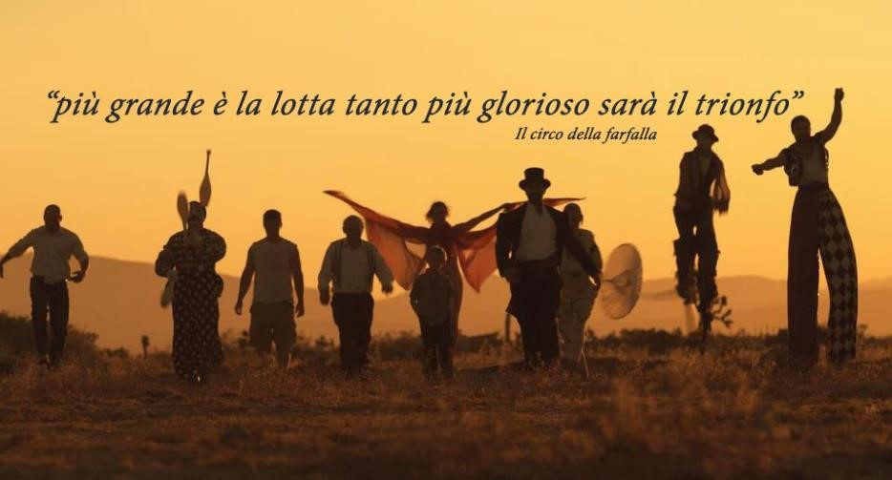

«Splendido, non è vero? Come si muovono, pieni di forza, colore ed eleganza. Sono sbalorditivi!
Tu invece? Maledetto dalla nascita, un uomo, se così lo si può chiamare, a cui
Dio stesso ha voltato le spalle…»

«Basta! Perché dici così?»

«Perché tu lo credi! Ma se soltanto tu potessi vedere la bellezza che può nascere dalle ceneri!»

STOP!
SHOW MUSTN’T GO ON! RIFLETTI!!!

- Prova a elencare cosa sai fare: sia capacità pratiche, che talenti particolari!
_________________________________________________________________
_________________________________________________________________
_________________________________________________________________

- Come potresti concretamente mettere a disposizione dell’Estate Ragazzi queste tue abilità?
_________________________________________________________________
_________________________________________________________________
_________________________________________________________________

- Quali tue caratteristiche e qualità ti rendono speciale?
________________________________________________________________
________________________________________________________________
________________________________________________________________

- Come mai questa estate hai deciso di spenderti nell’animazione dei ragazzi?
_________________________________________________________________
_________________________________________________________________
_________________________________________________________________

- Chi ti ha chiamato? Cosa ha visto in te?
________________________________________________________________
________________________________________________________________
________________________________________________________________

6. Cosa ti aspetti?
________________________________________________________________
________________________________________________________________

7. Prenditi un impegno per quest’estate, da ricordare e verificare alla conclusione!
________________________________________________________________
________________________________________________________________
MIGLIORA I TUOI TALENTI!!!
PESI…ogni allenamento prevede di sopportare
dei pesi, per imparare ad alzarne sempre di più grandi e riuscire a compiere grandi numeri,
eppure i pesi sono faticosi da portare…
………………………………………………………………………
………………………………………………………………………
………………………………………………………………………
………………………………………………………………………
………………………………………………………………………
……………………………………………………………………

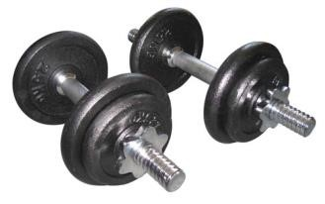
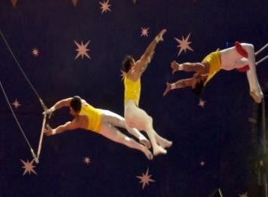
TIGRE. Ogni circo che si rispetti ha il suo bel numero di animali feroci che devono mettere un bel po’ di paura al pubblico, se no, dov’è lo spettacolo…??
………………………………………………………………………
……………………………………………………………………… ………………………………………………………………………………………………………………………………………………
………………………………………………………………………
………………………………………………………………………

Il TRAPEZISTA fa i numeri più spettacolari e mozza fiato del circo. Ma occorre sapersi staccare da terra e volare alto!
…non basta saltare in avanti, serve che ci sia qualcuno pronto ad afferrarci e che noi stessi tendiamo in avanti le mani, se no saremmo già belli “sfracellati” al suolo!
………………………………………………………………………
………………………………………………………………………
……………………………………………………………………………………………………………………………………………..
………………………………………………………………………

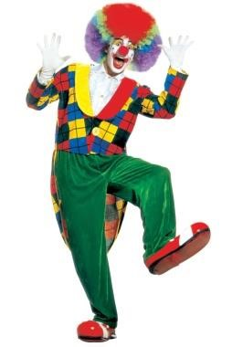
Il CLOWN è un elemento determinante nello spettacolo del circo, scioglie la tensione, crea clima, ricorda che non è poi tutto da prendere così sul serio!
…ma se i clown esagerano il loro numero
diventa una noia mortale e partono i primi fischi
………………………………………………………………………
………………………………………………………………………
………………………………………………………………………
………………………………………………………………………
………………………………………………………………………
……………………………………………………………………

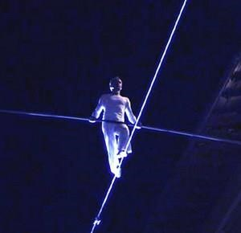
L’EQUILIBRISTA mette i brividi solo a vederlo sospeso per aria, su una fune e con un bastone che sembra dare più problemi che soluzioni. Ogni passo sono almeno dieci anni di vita che se ne vanno!
………………………………………………………………………
………………………………………………………………………
……………………………………………………………………… ……………………………………………………………………… ………………………………………………………………………

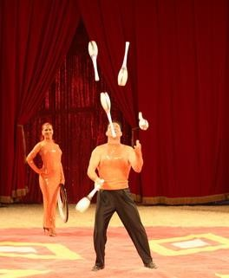
Il GIOCOLIERE è il numero più tradizionale e di moda, ormai non c’è persona che non abbia provato almeno una volta questo numero, spesso è anche una delle attività dei nostri centri estivi. Eppure, chi ha provato, sa quanta prontezza di riflessi e abilità occorra, serve ritmo e concentrazione!
………………………………………………………………………
………………………………………………………………………
………………………………………………………………………
………………………………………………………………………
………………………………………………………………………

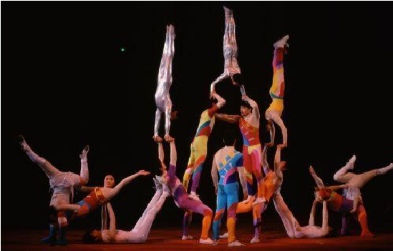
La PIRAMIDE UMANA! Quanto sforzo per fare una cosa del genere! Serve l’impegno e la fatica di tutti, un mare di sopportazione, delicatezza nell’appoggiarsi ma anche tanta forza per sostenere! Si intuisce quanto esercizio insieme e da soli ci sia dietro!
………………………………………………………………………
………………………………………………………………………
………………………………………………………………………
………………………………………………………………………
………………………………………………………………………
……………………………………………………………………

MANUTENZIONE. Anche al circo non sono tutti applausi. Qualcuno deve fare anche il “lavoro sporco”: montare il tendone, i pali delle luci, l’impianto audio…
………………………………………………………………………
………………………………………………………………………
………………………………………………………………………
………………………………………………………………………
………………………………………………………………………
……………………………………………………………………

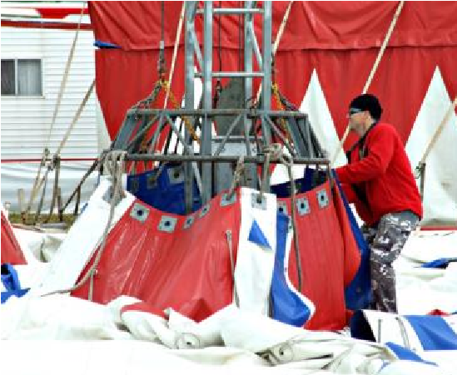
Il CAPO DEL CIRCO. C’è sempre qualcuno che tiene le fila di tutto, che divide i compiti, assegna i tempi, anima lo spettacolo. Avere uno che comanda è indispensabile perché le cose funzionino davvero.
………………………………………………………………………
………………………………………………………………………
………………………………………………………………………
………………………………………………………………………
………………………………………………………………………
……………………………………………………………………

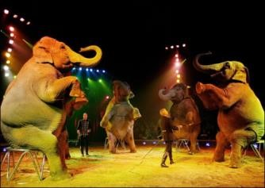
Il DOMATORE. Non pochi da bambini sognavano di fare i domatori di animali. È sempre eccitante poter ammaestrare animali feroci, per questo, pur essendo un numero tradizionale, strappa sempre un gran numero di applausi!
………………………………………………………………………
………………………………………………………………………
………………………………………………………………………
………………………………………………………………………
………………………………………………………………………

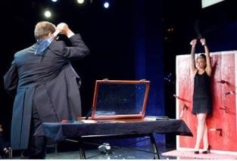

Il CONTORSIONISTA. Sembra che non abbia nemmeno le ossa, a prima vista viene da chiedersi se siano uomini/donne o serpenti. Si fa persino fatica capire come sono messi. Sembrano fatte di elastico come il loro vestito!
………………………………………………………………………
………………………………………………………………………
………………………………………………………………………
………………………………………………………………………
………………………………………………………………………

Il LANCIATORE di COLTELLI. Un numero da brividi! Occorre buona vista, sangue freddo e una buona dose di fortuna… meglio non essere troppo affezionati alla donna che abbiamo davanti!
………………………………………………………………………
……………………………………………………………………… ……………………………………………………………………… ………………………………………………………………………

Il BIGLIETTO. C’è sempre un prezzo da pagare per tutte le cose! A volte il costo è determinante per decidere se partecipare e andare allo spettacolo o guardarlo in TV!
……………………………………………………………………… ………………………………………………………………………
………………………………………………………………………
……………………………………………………………………… ………………………………………………………………………

Il PUBBLICO. Senza spettatori non c’è spettacolo! Gli applausi di una serata ripagano fatiche di mesi ed anche di anni!
………………………………………………………………………
………………………………………………………………………
………………………………………………………………………
……………………………………………………………………… ……………………………………………………………………..

